**Banco Honda lança condições especiais de financiamento do modelo NXR 160 Bros ESDD**

*Aos interessados na categoria trail, há também opções atrativas*

*para aquisição da XRE 190 ABS*

**11 de abril de 2019** – Com o objetivo de facilitar o acesso aos produtos e serviços da marca, o Banco Honda, empresa pertencente à Honda Serviços Financeiros, lança neste mês de abril condições especiais para aquisição do modelo NXR 160 Bros ESDD.

Com três diferentes opções de financiamento, a Bros pode ser adquirida por meio de uma entrada de R$ 999,00 (7,42% do valor total), com prazo de pagamento em 50 meses, a uma taxa de 2,3% ao mês, o que resulta em parcelas de R$ 460,00. Há ainda a opção do plano de 36 meses, com parcelas de R$299,00, a uma taxa de 1,60% ao mês. Os interessados ainda podem optar pela condição de compra em 55 meses, com parcelas de R$ 378,00, a uma taxa de 1,99% ao mês.

Versátil, o modelo NXR 160 Bros ESDD oferece conforto ao motociclista em diferentes tipos de pavimento. A Bros une a potência e economia do motor de 160 cilindradas à flexibilidade da tecnologia FlexOne, que permite o abastecimento com etanol ou gasolina.

A NXR 160 Bros ESDD ainda conta com sistema de freios CBS (Combined Brake System), no qual ao pisar no freio traseiro, o dianteiro é acionado simultaneamente. Assim, a frenagem é distribuída de modo inteligente, parando a motocicleta em uma curta distância e com mais estabilidade e segurança.

**Confira abaixo as simulações de financiamento do modelo:**

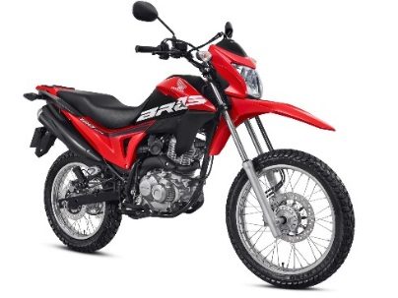

**Condições especiais para a XRE 190 ABS**

Para os interessados em adquirir modelos da categoria trail, o Banco Honda oferece também condições especiais na compra da XRE 190 ABS. O plano consiste em uma entrada de R$ 2.280,00 (referente a 15% do valor total) e o restante pago em 55 parcelas de R$ 423,00, a uma taxa de juros de 1,99% ao mês.

O Banco Honda ainda oferece a possibilidade de adquirir a XRE 190 ABS com o financiamento de 36 meses, que consiste em uma entrada de R$ 4.558,00 (30% do valor total), além de 36 parcelas de R$ 453,00, a uma taxa de juros de 1,89% ao mês.

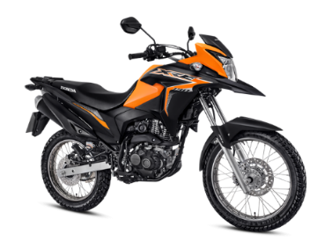

A XRE 190 ABS proporciona segurança para o dia a dia com o sistema ABS de anti-travamento no freio dianteiro, que evita o bloqueio da roda numa frenagem mais forte.

Confortável em qualquer tipo de pavimento, o modelo conta com carenagem lateral com volume, robustez e linhas precisas, além do motor de 190 cilindradas que agrega potência na medida certa.

***Sobre a Honda no Brasil:*** *Em 1971, a Honda iniciava no Brasil as vendas de suas primeiras motocicletas importadas. Cinco anos depois, era inaugurada a fábrica da Moto Honda da Amazônia, em Manaus, de onde saiu a primeira CG, até hoje o veículo mais vendido do Brasil. De lá para cá, a unidade produziu mais de 24 milhões de motos, além de quadriciclos e de motores estacionários que formam a linha de Produtos de Força da Honda no País, também composta por motobombas, roçadeiras, geradores, entre outros. Para facilitar o acesso aos produtos da marca, em 1981 nasceu o Consórcio Honda, referência no mercado de Consórcios nacional, que faz parte da estrutura da Honda Serviços Financeiros, também composta pela Seguros Honda e o Banco Honda. Dando continuidade à trajetória de crescimento, em 1992 chegavam ao Brasil os primeiros automóveis Honda importados. Em 1997, a Honda Automóveis do Brasil iniciava a produção do Civic, em Sumaré (SP), de onde já saíram mais de 1,8 milhão de veículos. A segunda planta de automóveis da marca, construída na cidade de Itirapina (SP), concentrará, a partir de 2021, toda produção dos modelos locais, enquanto a unidade de Sumaré se consolidará como centro de produção de motores e componentes, desenvolvimento de automóveis, estratégia e gestão dos negócios do grupo Honda. Durante esses anos a empresa também inaugurou Centros Educacionais de Trânsito, de Treinamento Técnico, de Distribuição de Peças e de Pesquisa & Desenvolvimento. Estruturou uma rede de concessionárias hoje composta por aproximadamente 1.300 endereços. Em 2014, em uma iniciativa inédita no segmento, a Honda inaugurou seu primeiro parque eólico do mundo, na cidade de Xangri-Lá (RS). O empreendimento supre toda a demanda de energia elétrica da fábrica de Sumaré, reduzindo os impactos ambientais das operações da empresa. Em 2015, a Honda Aircraft Company anunciou a expansão das vendas do HondaJet, o jato executivo mais avançado do mundo, para o Brasil. Saiba mais em* [*www.honda.com.br*](http://www.honda.com.br) *e* [*www.facebook.com/HondaBR*](http://www.facebook.com/HondaBR)

**Assessoria de imprensa**

***Aline Cerri***

[(19) 3864-7103](tel:(19)%203864-7103) / (11) 98468-0437  
[aline_cerri@honda.com.br](mailto:aline_cerri@honda.com.br)